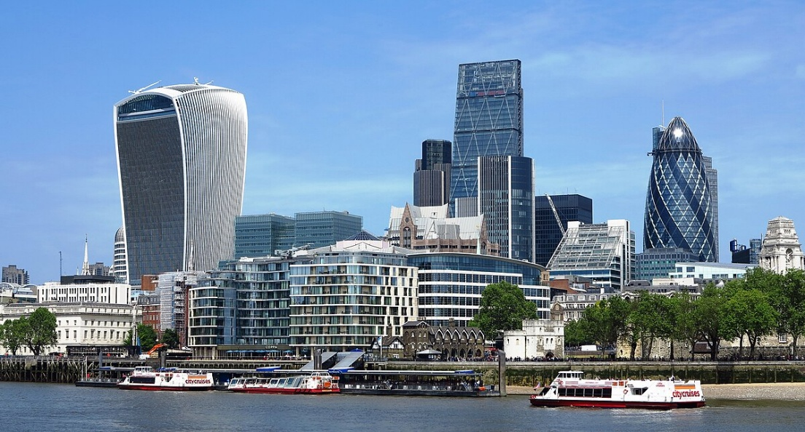
Document 1 : Photographie de la City de Londres.
- Comparer le paysage londonien à celui de Coruscant

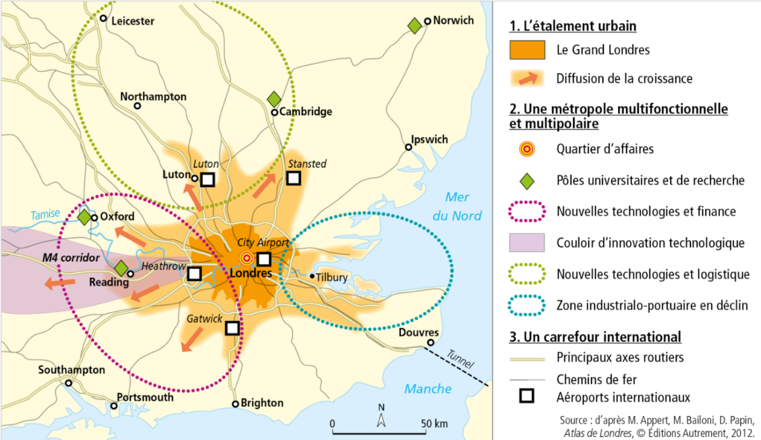
Doc. 2 : L’extension de Londres
- Décrire l’extension de la métropole londonienne. Préciser le diamètre d’extension.

- Docs 3-4 : Relever les différents espaces qui font de Londres une métropole puissante. Il faut relever les différents domaines
Doc. 3 : Carte des spécialisations des quartiers du centre de Londres

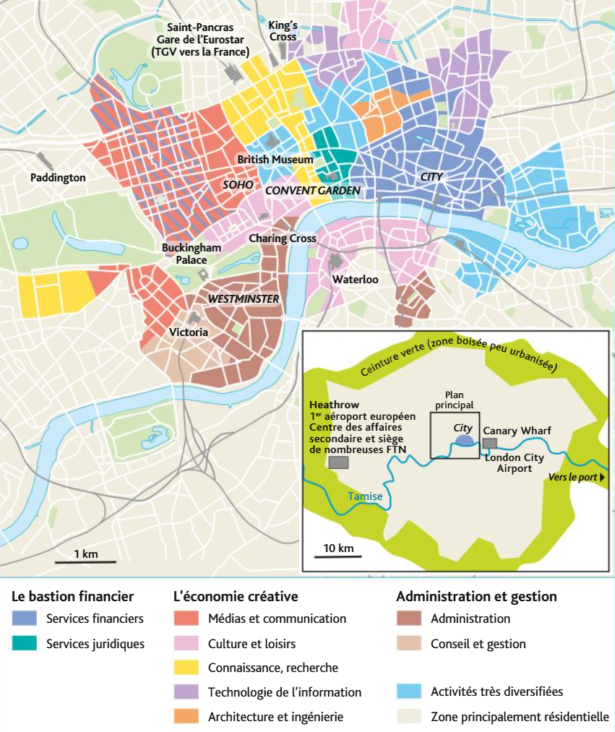

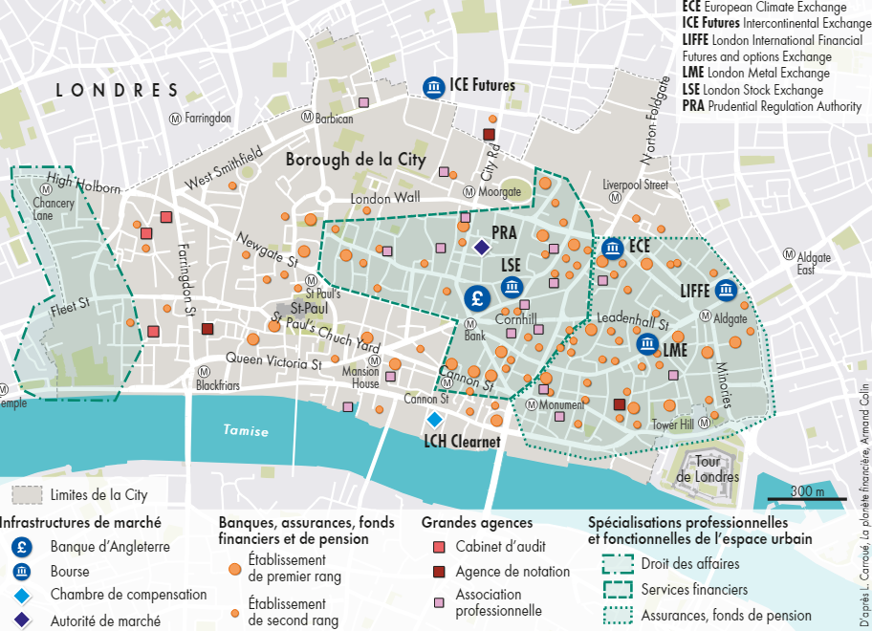
Doc. 4 : Le secteur de la finance dans la City à Londres.

Doc. 5 : Photographie du quartier de Stratford un quartier en mutation
- Décrire le paysage. Associer le paysage à des activités.
- Relever l’ancienne activité de ce quartier.
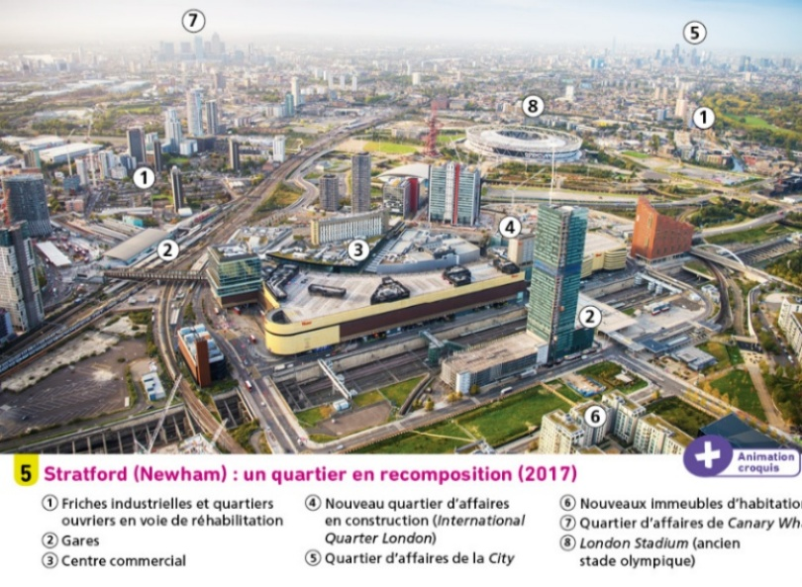
- Expliquer que ces rénovations montrent un changement d’occupation de ce quartier.

Doc. 6 : Le problème des transports et la solution londonienne
- Nommer les problèmes auxquels fait face la ville de Londres ?
- Expliquer la mesure mise en place pour limiter ces problèmes.
- Expliquer si les objectifs ont été atteints.
- Relever les problèmes que pose la mesure.
Vidéo à visualiser : https://youtu.be/tjJxLV8NVdc?si=s3SmYzlWOKEQNqct

Doc. 7 : Les inégalités à Londres : une carte et son commentaire
- Relever les espaces riches et les espaces pauvres à Londres.
- Relever les différents types d’inégalités qui se trouvent à Londres. Comment se traduisent-elles politiquement ?
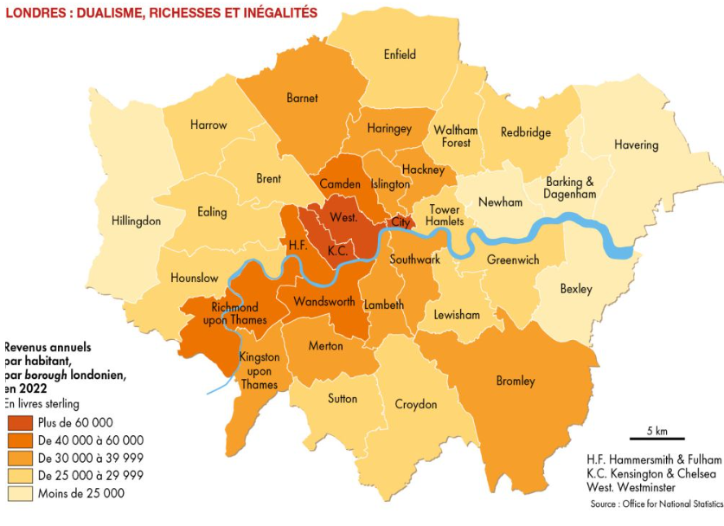
L’agglomération de Londres est emblématique du profond dualisme des territoires, 38 % des enfants y vivant sous le seuil de pauvreté. Alors que le revenu annuel moyen par habitant est de 138 000 £ dans la City de Londres ou de 69 000 £ à Westminster, il tombe à 22 300 £ à Newham et à 19 200 £ à Dagenham, soit un rapport de 1 à 7. Aux clivages socioéconomiques se superposent de fortes tensions ethniques dans une ville où 38 % de la population est née à l’étranger.
Si Londres et les grandes villes-centres y sont pour le maintien dans l’Union, les régions les plus pauvres ou anciennement industrialisées votent massivement contre (Midlands, Yorkshire, Nord-Ouest, Est). Même dans le bassin londonien, le Brexit l’emporte dans les espaces périurbains, où se concentrent les couches salariées pauvres et exclues de Londres, les stations balnéaires déclassées ou les petites villes industrielles et portuaires ou les espaces ruraux atones.
Laurent Carroué, Atlas de la mondialisation, Paris, Autrement, 2024, p. 65.

Doc. 8 : La gentrification à Londres
- Décrire le quartier de Hackney aujourd’hui. Comparer avec le quartier avant.
- Expliquer ce changement.
- Définir la gentrification à partir de cet exemple.
À quel moment Broadway Market, dans l’est de Londres, a-t-il basculé ? Quand le stand de hot dogs Bad Boys à 10 livres (12 euros) pièce est-il arrivé ? Quand l’antique échoppe vendant de l’anguille en gelée, une vieille tradition populaire du quartier, a été transformée en magasin de lunettes de soleil hors de prix ? […]
Broadway Market est situé à Hackney, autrefois l’un des quartiers les plus pauvres de la capitale britannique. Au début des années 1990, des artistes, attirés par les loyers peu chers et la proximité du centre de Londres, s’y sont installés. En 2004, quelques volontaires ont relancé le marché qui avait disparu. […] Les vieux pubs crasseux sont devenus des « gastro-pubs ». Le « marché » (on y vend presque exclusivement de la nourriture à consommer sur place, peu de fruits et légumes) attire tout ce que Londres compte de jeunes branchés, qui passent des heures assis dans le parc voisin à siroter des bières et du vin blanc. L’atmosphère est détendue, sympathique et n’a plus rien à voir avec le quartier prolétaire d’autrefois. […] Ouest, nord, est et sud de Londres : toute la petite ceinture autour du centre de la capitale britannique a été complètement transformée. Pour tenter de quantifier ce processus, Duncan Smith, de University College London, a comparé dans les recensements de 2011 et 2021 le pourcentage de la population qui appartient aux trois catégories professionnelles les plus rémunérées (« managers », « professionals » et « associate professionals », selon le classement de l’Office national des statistiques). A Hackney, leur nombre est passé de 56,5 % à 64,2 % en une décennie. D’autres quartiers […] A Hackney, les East Enders d’autrefois, équivalent des titis parisiens, sont souvent partis jusqu’à l’extérieur de Londres, dans l’Essex.
« Beaucoup de villes ont connu cette gentrification, mais ce qui rend le processus plus aigu ici est que les prix immobiliers ont augmenté significativement alors que les revenus sont relativement stagnants », précise M. Smith.
Éric Albert, « Comment Londres est-elle devenue une ville bourgeoise ? », Le Monde, 11 juillet 2023.

Sources des documents :
Doc. 1 : P. Salgarolo, « Vue de la City depuis la Tamise », Wikipédia, 27 mai 2016, https://commons.wikimedia.org/wiki/File:London_city.jpg, image sous licence CC 4.0 SA.
Doc. 2 : É. Janin (dir.), Manuel de géographie Première, Paris, Nathan, 2020, p. 40, doc. 6.
Doc. 3 : S. Bourgeat et C. Bras, Géographie Première, Paris, Belin éducation, p. 22, doc. 1.
Doc. 4 : Laurent Carroué, Atlas de la mondialisation : tensions, crises et basculement du monde, Paris, Autrement, 2025, p. 43.
Doc. 5 : É. Janin (dir.), Manuel de géographie Première, Paris, Nathan, 2020, p. 40, doc. 5.
Doc. 6 : France TV Londres, « C’est un monde – Le péage urbain à Londres », Youtube, 11 octobre 2019, consultée le 26 octobre 2025. URL : https://www.youtube.com/watch?v=tjJxLV8NVdc
Doc. 7 : Laurent Carroué, Atlas de la mondialisation : tensions, crises et basculement du monde, Paris, Autrement, 2024, p. 65.
Doc. 8 : Éric Albert, « Comment Londres est-elle devenue une ville bourgeoise ? », Le Monde, en ligne, 11 juillet 2023, consulté le 26 pctobre 2025. URL : https://www.lemonde.fr/economie/article/2023/07/11/gentrification-comment-londres-est-devenue-une-ville-bourgeoise_6181441_3234.html.

